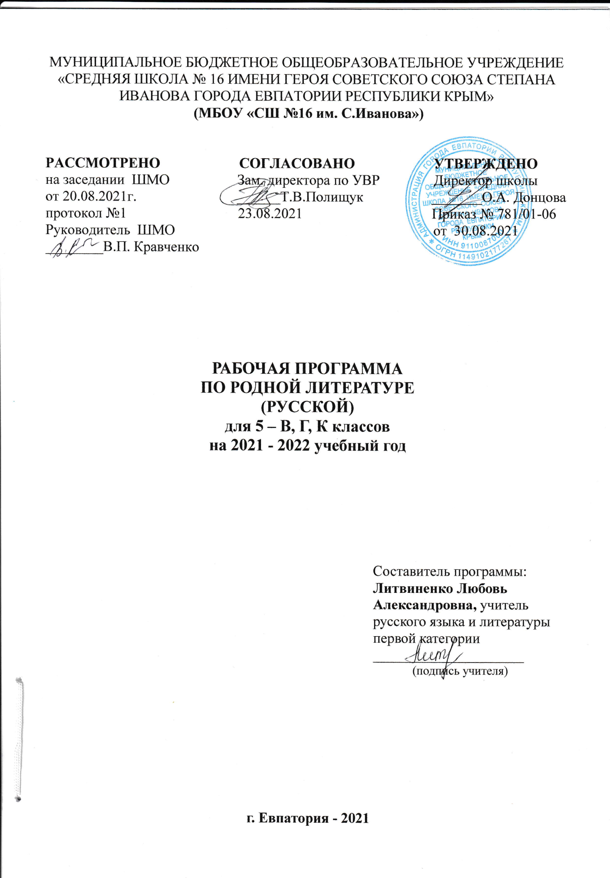
Образовательный стандарт: Федеральный государственный образовательный стандарт основного общего образования, утвержденный приказом Минобразования РФ от 17.12.2010 № 1897 (с изменениями от 31.12.2015 г. № 1577);
Рабочая программа по родной (русской) литературе составлена на основе Примерной рабочей программы «Родная литература (русская)» (одобрена решением федерального учебно-методического объединения по общему образованию (протокол от 17 сентября 2020 г. № 3/20).
Учебник: Родная литература (русская). 5 кл. О.М. Александрова, Н.В. Беляева, М.А. Аристова.– М.: Просвещение,2021.–144с.

Планируемые результаты освоения учебного предмета
«Родная литература (русская)»
В результате изучения родной литературы (русской) на уровне основного общего образования у выпускников будут сформированы личностные, метапредметные и предметные результаты.
Личностные результаты:
- воспитание российской гражданской идентичности: любовь и уважение Отечеству, чувство гордости за свою Родину, усвоение гуманистических и традиционных ценностей многонационального российского общества, воспитание чувства долга и ответственности перед Родиной;
- формирование целостного мировоззрения, соответствующего современному уровню развития науки и общественной практики, учитывающего культурное, социальное, духовное многообразие явлений;
- формирование осознанного, уважительного и доброжелательного отношения к другому человеку, его мнению, культуре, языку, вере, гражданской позиции; культурным, языковым, религиозным ценностям народов России и всего мира;
- формирование готовности и способности обучающихся к саморазвитию и самообразованию на основе мотивации к обучению и познанию, осознанному выбору образования на базе ориентировки в мире профессий и профессиональных предпочтений с учетом познавательных интересов;
- самостоятельная организация учебной деятельности; оценивание своих учебных достижений, поведения, черт своей личности, своего эмоционального состояния; соблюдение норм поведения в социуме; владение умениями совместной деятельности в полиэтническом коллективе; оценка своей деятельности с точки зрения нравственных норм и эстетических ценностей; использование своих прав и выполнение своих обязанностей как гражданина полиэтнического, поликонфессионального государства;
- освоение социальных норм, правил поведения, ролей и форм социальной жизни в группах и сообществах; участие в школьном самоуправлении и общественной жизни в пределах возрастных компетенций с учётом религиозных, этнокультурных, социальных и экономических особенностей;
- формирование нравственных чувств и нравственного поведения, осознанного отношения к собственным поступкам;
- формирование коммуникативной компетентности в общении и сотрудничестве со сверстниками, старшими и младшими в процессе образовательной, общественной, учебно-исследовательской, творческой и других видов деятельности;
- формирование основ экологической культуры на основе признания ценности жизни во всех её проявлениях и необходимости ответственного отношения к окружающей среде;
- осознание значения семьи и общества, уважительное и заботливое отношение к членам своей семьи;
- развитие эстетического осознания через освоение художественного и культурного наследия народов России и всего мира.
Метапредметные результаты освоения примерной программы по учебному предмету «Родная литература (русская)» должны отражать сформированность универсальных учебных действий: регулятивных, познавательных, коммуникативных.
Регулятивные УУД:
- умение самостоятельно определять цели своего обучения, ставить и формулировать для себя новые задачи в учёбе и познавательной деятельности;
- умение самостоятельно планировать пути достижений целей; соотносить свои действия с планируемыми результатами, осуществлять контроль своей деятельности в процессе достижения результата;
- владение основами самоконтроля, самооценки, принятия решений и осуществления осознанного выбора в учебной и познавательной деятельности;
Познавательные УУД:
- умение определять понятия, создавать обобщения, устанавливать аналогии, классифицировать, самостоятельно выбирать основания и критерии для классификации, устанавливать причинно-следственные связи, строить логическое рассуждение, умозаключение (индуктивное, дедуктивное и по аналогии) и делать выводы;
- умение создавать, применять и преобразовывать знаки и символы, модели и схемы для решения учебных и познавательных задач;
- навыки смыслового чтения.
Коммуникативные УУД:
- умение организовывать учебное сотрудничество и совместную деятельность с учителем и сверстниками; работать индивидуально и в группе: находить общее решение и разрешать конфликты на основе согласования позиций и учета интересов; формулировать, аргументировать и отстаивать свое мнение;
- умение осознанно использовать речевые средства в соответствии с задачей коммуникации для выражения своих чувств, мыслей и потребностей; владеть устной и письменной речью, монологической контекстной речью;
- формирование и развитие компетентности в области использования информационно-коммуникационных технологий; развитие мотивации к овладению культурой активного пользования словарями и другими поисковыми системами.

Предметные результаты
на уровне основного общего образования по родной (русской) литературе
выражается в следующем:
- понимание ключевых проблем изученных произведений родной (русской) классической и современной литературы, литературных взаимосвязей и взаимовлияний;
- осознанное беглое чтение текстов различных стилей и жанров; проведение смыслового анализа текста; использование различных видов чтения (ознакомительное, просмотровое, поисковое и др.);
- владение элементарной литературоведческой терминологией при обсуждении художественного произведения;
- умение пересказать содержание прозаического произведения или отрывка, используя цитаты из текста, отвечать на вопросы по прослушанному или прочитанному тексту;
- умение устанавливать связи между фольклорными и художественными произведениями разных народов на уровне тематики, проблематики, образов (по принципу сходства и различия);
- владение навыками сопоставления произведений родной (русской) литературы с произведениями литератур других народов и этносов самостоятельно (или под руководством учителя), определяя линии сопоставления, выбирая аспект для самостоятельного анализа;
- владение монологической и диалогической речью; умение вступать в речевое общение; участвовать в диалоге (понимать точку зрения собеседника, признавать право на иное мнение); создание письменных высказываний, адекватно передающих прослушанную и прочитанную информацию;
- использование выразительных средств языка в соответствии с коммуникативной задачей, сферой и ситуацией общения; использование для решения познавательных и коммуникативных задач различных источников информации, включая энциклопедии, словари, Интернет-ресурсы и другие базы данных;
- использование приобретенных знаний и умений за рамками учебного процесса, то есть в практической деятельности и повседневной жизни.
В результате освоения предмета «Родная литература (русская)» обучающийся научится:
- осознанно воспринимать художественное произведение в единстве формы и содержания; адекватно понимать художественный текст и давать его смысловой анализ; интерпретировать прочитанное, устанавливать поле читательских ассоциаций, отбирать произведения для чтения;
- воспринимать художественный текст как произведение искусства, послание автора читателю, современнику и потомку;
- определять для себя актуальную и перспективную цели чтения художественной литературы; выбирать произведения для самостоятельного чтения;
- выявлять и интерпретировать авторскую позицию, определяя своё к ней отношение, и на этой основе формировать собственные ценностные ориентации;
- определять актуальность произведений для читателей разных поколений и вступать в диалог с другими читателями;
- анализировать и истолковывать произведения разной жанровой природы, аргументированно формулируя своё отношение к прочитанному;
- создавать собственный текст аналитического и интерпретирующего характера в различных форматах;
- сопоставлять произведение словесного искусства и его воплощение в других искусствах;
- работать с разными источниками информации и владеть основными способами её обработки и презентации.
Обучающийся получит возможность научиться:
- выбирать путь анализа произведения, адекватный жанрово-родовой природе художественного текста;
- дифференцировать элементы поэтики художественного текста, видеть их художественную и смысловую функцию;
- сопоставлять «чужие» тексты интерпретирующего характера, аргументированно оценивать их;
- оценивать интерпретацию художественного текста, созданную средствами других искусств;
- создавать собственную интерпретацию изученного текста средствами других искусств;
- сопоставлять произведения русской и мировой литературы самостоятельно (или под руководством учителя), определяя линии сопоставления, выбирая аспект для сопоставительного анализа;
- вести самостоятельную проектно-исследовательскую деятельность и оформлять её результаты в разных форматах (работа исследовательского характера, реферат, проект).

Предметные результаты освоения примерной программы по учебному предмету «Родная литература (русская)» в 5-ом классе:
- формирование умения выделять проблематику русских народных и литературных сказок, пословиц и поговорок как основу для развития представлений о нравственном идеале русского народа в контексте диалога культур с другими народами России; осмысление ключевых для русского национального сознания культурных и нравственных смыслов в произведениях о Москве как столице России и о русском лесе;
- формирование представлений о богатстве русской литературы и культуры в контексте культур народов России; русские национальные традиции в рождественских произведениях и произведениях о семейных ценностях;
- формирование начальных представлений о русском национальном характере, его парадоксах и загадках русской души в произведениях о защите Родины в Отечественной войне 1812 года, о проблемах подростков и о своеобразии русского языка и родной речи;
- развитие умений давать смысловой анализ фольклорного и литературного текста на основе наводящих вопросов; под руководством учителя создавать элементарные историко-культурные комментарии и собственные тексты интерпретирующего характера в формате ответа на вопрос, сопоставлять произведения словесного искусства с произведениями других искусств и учиться отбирать произведения для самостоятельного чтения; формирование начальных представлений о проектно-исследовательской деятельности и оформлении ее результатов, начальных умений работы с разными источниками информации.

Содержание учебного предмета
РАЗДЕЛ I. РОССИЯ – РОДИНА МОЯ (11 ч)
Введение (1 ч)
Преданья старины глубокой (4 ч)
Малые жанры фольклора. Пословицы и поговорки о Родине, России, русском народе.
Русские народные и литературные сказки. Сказка «Лиса и медведь» (русская народная сказка). К. Г. Паустовский. «Дремучий медведь».
Города земли русской (4 ч)
Москва в произведениях русских писателей. А. С. Пушкин. «На тихих берегах Москвы...». М. Ю. Лермонтов. «Москва, Москва!.. люблю тебя как сын...» Л. Н. Мартынов. «Красные ворота». А. П. Чехов. «В Москве на Трубной площади».
Родные просторы (2 ч)
Русский лес. И. С. Соколов-Микитов. «Русский лес». А. В. Кольцов. «Лес». В. А. Рождественский. «Берёза». В. А. Солоухин. «Седьмую ночь без перерыва...»
РАЗДЕЛ II. РУССКИЕ ТРАДИЦИИ (12 ч)
Праздники русского мира (8 ч)
Рождество. Б. Л. Пастернак. «Рождественская звезда» (фрагмент). В. Д. Берестов. «Перед Рождеством». А. И. Куприн. «Бедный принц». И. А. Ильин. «Рождественское письмо».
Тепло родного дома (4 ч)
Семейные ценности. И. А. Крылов. «Дерево». И. А. Бунин. «Снежный бык». В. И. Белов. «Скворцы».
РАЗДЕЛ III. РУССКИЙ ХАРАКТЕР – РУССКАЯ ДУША (11 ч)
Не до ордена – была бы Родина (2 ч)
Отечественная война 1812 года. Ф. Н. Глинка. «Авангардная песнь».
Д. В. Давыдов. «Партизан» (отрывок).
Загадки русской души (2 ч)
Парадоксы русского характера. К. Г. Паустовский. «Похождения жука-носорога» (солдатская сказка). Ю. Я. Яковлев. «Сыновья Пешеходова».
О ваших ровесниках (2 ч)
Школьные контрольные. К. И. Чуковский. «Серебряный герб» (фрагмент). А. А. Гиваргизов. «Контрольный диктант».
Лишь слову жизнь дана (5 ч)
Родной язык, родная речь. И. А. Бунин. «Слово». В. Г. Гордейчев. «Родная речь».

Тематическое планирование

№ п/п | Разделы программы | Количество часов | Проверочная (творческая) работа
I. | РОССИЯ — РОДИНА МОЯ | 11
1.1. | Введение | 1
1.2. | Преданья старины глубокой | 4
1.3. | Города русской земли | 4
1.4. | Родные просторы | 2
II. | РУССКИЕ ТРАДИЦИИ | 12
2.1. | Праздники русского мира | 8
2.2. | Тепло родного края | 4
III. | РУССКИЙ ХАРАКТЕР – РУССКАЯ ДУША | 11
3.1. | Не до ордена – была бы Родина | 2
3.2. | Загадки русской души | 2
3.3. | О ваших ровесниках | 2
3.4. | Лишь слову жизнь дана | 5 | 1
 | ВСЕГО: | 34 | 1

Календарно-тематическое планирование

№ п/п |  |  | Дата |  | Тема урока
план | факт |  | план | факт
РОССИЯ — РОДИНА МОЯ (11ч.)
Введение (1ч.)
1. |  |  | 06.09. |  | Роль чтения в жизни человека. Литература как вид словесного искусства.
Преданья старины глубокой (4ч.)
2. |  |  | 13.09. |  | Пословицы и поговорки о Родине, России, русском народе.
3. |  |  | 20.09. |  | Легенда «Морское сердце».
4. |  |  | 27.09. |  | Сказка «Лиса и медведь» (русская народная сказка).
5. |  |  | 04.10. |  | К. Г. Паустовский «Дремучий медведь».
Города земли русской (4 ч.)
6. |  |  | 11.10. |  | А. С. Пушкин. «На тихих берегах Москвы...»
7. |  |  | 18.10. |  | М. Ю. Лермонтов. «Москва, Москва!.. люблю тебя как сын...»
8. |  |  | 25.10. |  | Л. Н. Мартынов. «Красные ворота».
9. |  |  | 08.11. |  | А. П. Чехов. «В Москве на Трубной площади».
Родные просторы (2ч.)
10. |  |  | 15.11. |  | И. С. Соколов-Микитов. «Русский лес». А. В. Кольцов. «Лес».
11. |  |  | 22.11. |  | В. А. Рождественский. «Берёза». В. А. Солоухин. «Седь-мую ночь без перерыва...»
РУССКИЕ ТРАДИЦИИ (9ч.)
Праздники русского мира (8ч.)
12. |  |  | 29.11. |  | Б. Л. Пастернак «Рождественская звезда» (фрагмент).
13. |  |  | 06.12. |  | В. Д. Берестов «Перед Рождеством».
14. |  |  | 13.12. |  | А. И. Куприн «Бедный принц». Характеристика героев рассказа.
15 |  |  | 20.12. |  | Составление сюжетного плана. Пересказ от лица Дани.
16. |  |  | 27.12. |  | А. И. Куприн «Бедный принц». Жизнь мальчика дворянской семьи XIX века. Изображение природы в рассказе.
17. |  |  | 10.01. |  | Р.р.-1. Подготовка к классному сочинению по рассказу А.И. Куприна «Бедный принц».
18. |  |  | 17.01. |  | Р.р.-2. Классное сочинение по рассказу А.И. Куприна «Бедный принц».
19. |  |  | 24.01. |  | И. А. Ильин. «Рождественское письмо».
Тепло родного дома (4ч.)
20. |  |  | 31.01. |  | И. А. Крылов. «Дерево».
21. |  |  |  |  | И. А. Бунин «Снежный бык». Характеристика героев рассказа. Составление сюжетного плана.
22. |  |  | 07.02. |  | И. А. Бунин «Снежный бык». Роль взрослого человека в жизни ребёнка.
23. |  |  | 14.02. |  | В. И. Белов. «Скворцы».
РУССКИЙ ХАРАКТЕР – РУССКАЯ ДУША (11ч.)
Не до ордена – была бы Родина (2ч.)
24. |  |  | 21.02. |  | Ф. Н. Глинка. «Авангардная песнь». Описание Бородин-ского сражения …
25. |  |  | 28.02. |  | Д. В. Давыдов. «Партизан» (отрывок). Знакомство с поэтом. Героизм русских солдат и офицеров.
Загадки русской души (2ч.)
26. |  |  | 07.03. |  | К. Г. Паустовский. «Похождения жука-носорога» (солдатская сказка). Особенности композиции. Жизнь и творчество К. Паустовского.
27. |  |  | 14.03. |  | Ю. Я. Яковлев. «Сыновья Пешеходова». Героизм совет-ского народа в годы Великой Отечественной войны.
О ваших ровесниках (2ч.)
28. |  |  | 28.03. |  | К. И. Чуковский. Автобиографическая повесть «Сереб-ряный герб» (фрагмент).
29. |  |  | 04.04. |  | А. А. Гиваргизов. «Контрольный диктант».
Лишь слову жизнь дана (5ч.)
30. |  |  | 11.04. |  | И. А. Бунин. «Слово». В. Г. Гордейчев. «Родная речь».
31. |  |  | 18.04. |  | Проверочная(творческая) работа №1.
32. |  |  | 25.04. |  | Повторение.
33. |  |  | 16.05. |  | Повторение.
34. |  |  | 23.05. |  | Итоговый урок.

